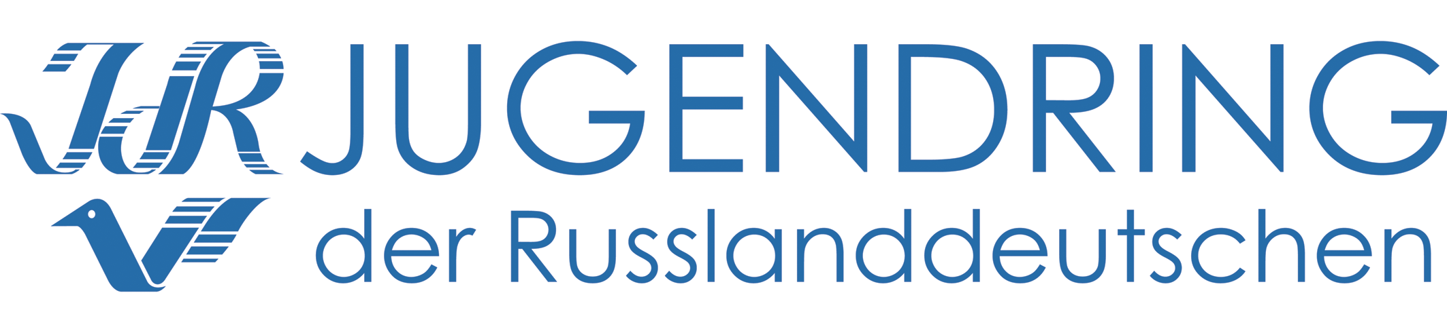
___________________________________________________________________________________________________________________________
Межрегиональная общественная организация “Немецкое молодежное объединение”
119435 Москва, ул. Малая Пироговская д.5, офис. 35 Тел: +7 499 766 48 79, факс: +7 499 245 73 39, E-Mail: jdr@jdr.ru, Сайт: www.jdr.ru

Заявка на участие
в X Форуме немецкой молодежи России
( 13 – 17 октября 2010, г. Москва)

Фамилия, Имя, Отчество
Национальность
Наличие немецких корней (укажите, пожалуйста, немецкую фамилию, и степень родства)
Пол Жен / Муж
Дата рождения (число, месяц, год)
Направляющая организация (Полное название организации)
Ваша функция в организации
Адрес (по прописке):
Индекс, Город/Область, Улица, № дома, № квартиры
Телефон домашний с кодом
Мобильный телефон
E-Mail
Гражданский паспорт (Российский):
Серия, номер, кем и когда выдан
ИНН (обязательно)
ГПС (обязательно)
Образование (школа/класс, полное название учебного заведения/год обучения, факультет)
Знание немецкого языка (уровень)
Какие вопросы Вы хотели бы обсудить с участниками Форума
Какие материалы Вы привезете для презентации Вашей молодежной организации (буклеты, фотографии, видео-презентации и пр.)
Заявку необходимо прислать до 29 сентября 2010 в Бюро НМО на адрес praktik1@jdr.ru
Вопросы можно задать по тел.: (499) 766 48 79.

